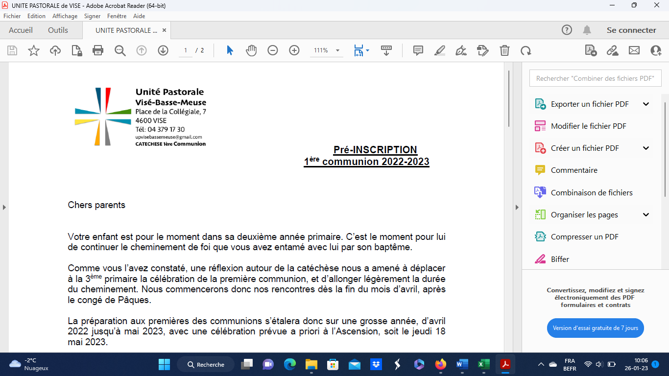
Unité Pastorale
Visé-Basse-Meuse
Secrétariat : Place de la Collégiale, 7 - 4600 Visé -
upvisebassemeuse@gmail.com - 04 379 17 30
Assistante pastorale : Audrey Geron, 0475 31 77 39 – catechesevisebm@gmail.com

Juin 2023
Chers parents,

Vous recevez ce courrier pour votre enfant né en 2012 (en 6e primaire en 2023-2024), afin de vous informer de la démarche à l’inscription pour la catéchèse de la Profession de foi.

Qu’est-ce que la Profession de foi ?
La Profession de foi est une étape sur un chemin de foi personnel. Ce n’est pas un sacrement.
En 6e année primaire, durant une année de caté, nous proposons aux jeunes de réfléchir en équipe sur leur foi. C’est aussi le renouvellement de l’engagement pris pour eux, par leurs parents, à leur baptême.

Quand inscrire mon enfant ?
Nous organisons des séances d’inscription UNIQUEMENT sur rendez-vous aux dates suivantes : jeudi 22 juin entre 16h et 18h30, Samedi 1 juillet entre 9h30 à 12h, Dimanche 2 juillet entre 9h et 11h.
Pour prendre rendez-vous, utilisez le lien suivant https://forms.gle/y3YSptcZz3RCCuGp8 ou téléphonez au 0475 31 77 39. Après avoir validé ce lien, vous recevrez un sms pour confirmer l'heure et vous préciser le lieu de rendez-vous.
L’inscription à la Profession de foi ne sera valide qu’après ce rendez-vous.

Nous avons repris les listes des enfants qui ont fait leur première communion dans notre unité pastorale, c’est pourquoi vous recevez ce courrier. En janvier, nous avons distribué un document dans les écoles situées sur l’unité pastorale de Visé via le cours de religion. Aujourd’hui, nous ne repasserons pas par les écoles. Merci de faire circuler cette information autour de vous, auprès des familles qui pourraient être intéressées.

Bien à vous,
L’équipe des catéchistes de la Profession de foi
Contact : 0475 31 77 39 – catechesevisebm@gmail.com

Protection des données personnelles.

L’Unité Pastorale de Visé Basse Meuse dispose d'informations personnelles vous concernant. Elles nous permettent de vous communiquer, par voie informatique ou courrier postal, les informations relatives à nos activités.
Dans le cadre de la nouvelle loi européenne relative au Règlement Général sur la Protection des Données (RGPD) entrée en vigueur le 25 mai 2018, nous vous informons que vos données sont traitées de manière confidentielle et ne sont en aucun cas communiquées à d'autres personnes ou organisations, sans votre accord.

Comme le prévoit la loi, vous pouvez à tout moment nous demander la modification ou la suppression de vos données. Il vous suffit pour cela de nous envoyer un message par mail ou par courrier postal : Secrétariat : Place de la Collégiale, 7 - 4600 Visé - upvisebassemeuse@gmail.com - 04 379 17 30

